СЕРВИЧИУЛ ДЕ СТАТ ДЕ СТАТИСТИКЭ  АЛ РЕПУБЛИЧИЙ  МОЛДОВЕНЕШТЬ НИСТРЕНЕ | 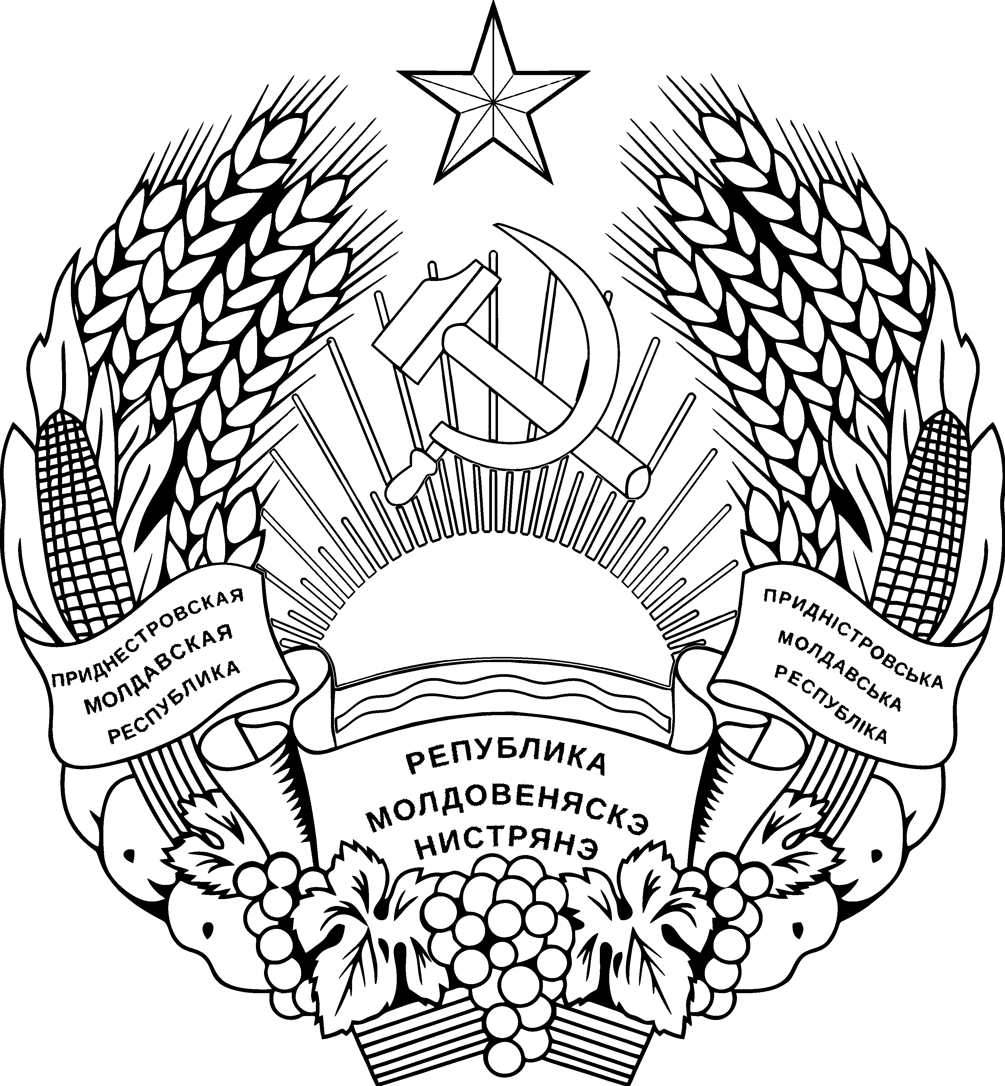 | ДЕРЖАВНА СЛУЖБА  СТАТИСТИКИ  ПРИДНIСТРОВСЬКОI  МОЛДАВСЬКОI РЕСПУБЛIКИ

ГОСУДАРСТВЕННАЯ СЛУЖБА СТАТИСТИКИ
ПРИДНЕСТРОВСКОЙ
МОЛДАВСКОЙ РЕСПУБЛИКИ

ПРИКАЗ

01 декабря 2020 г. №132
г. Тирасполь
Об утверждении Форм государственной статистической отчетности
и инструкций по их заполнению

В соответствии с Законом Приднестровской Молдавской Республики от 16 января 2002 года № 93-3-III «О государственной статистике» (САЗ 02-3) в действующей редакции, Указом Президента Приднестровской Молдавской Республики от 19 декабря 2016 года № 10 «Об утверждении системы и структуры исполнительных органов государственной власти Приднестровской Молдавской Республики» (САЗ 17-1) с изменениями и дополнениями, внесенными указами Президента Приднестровской Молдавской Республики от 2 февраля 2017 года № 80 (САЗ 17-6), от 10 февраля 2017 года № 101 (САЗ 17-7), от 1 декабря 2017 года № 671 (САЗ 17-49), от 1 декабря 2017 года № 672 (САЗ 17-49), от 14 марта 2018 года № 88 (САЗ 18-11), от 4 июня 2018 года № 207 (САЗ 18-23), Постановлением Правительства Приднестровской Молдавской Республики от 30 мая 2017 года № 124 «Об утверждении Положения, структуры и предельной штатной численности Государственной службы статистики Приднестровской Молдавской Республики» (САЗ 17-23), приказываю:

1. Утвердить:
а) Форму государственной статистической отчетности № 1-ОШ (годовая) «Отчет общеобразовательной организации» согласно Приложению № 1 к настоящему Приказу;
б) Инструкцию по заполнению Формы государственной статистической отчетности № 1-ОШ (годовая) «Отчет общеобразовательной организации» согласно Приложению № 2 к настоящему Приказу.
в) Форму государственной статистической отчетности № 4-ОШ (годовая) «Отчет организации специального (коррекционного) образования» согласно Приложению № 3 к настоящему Приказу;
г) Инструкцию по заполнению Формы государственной статистической отчетности № 4-ОШ (годовая) «Отчет организации специального (коррекционного) образования» согласно Приложению № 4 к настоящему Приказу.
2. Настоящий Приказ вступает в силу со дня, следующего за днем его официального опубликования.

Начальник Н.А. Случинская

